ФЕДЕРАЛЬНОЕ ГОСУДАРСТВЕННОЕ БЮДЖЕТНОЕ ОБРАЗОВАТЕЛЬНОЕ УЧРЕЖДЕНИЕ ВЫСШЕГО ОБРАЗОВАНИЯ «МОСКОВСКИЙ АВИАЦИОННЫЙ ИНСТИТУТ (НАЦИОНАЛЬНЫЙ ИССЛЕДОВАТЕЛЬСКИЙ УНИВЕРСИТЕТ)»

ЖУРНАЛ ПРАКТИКИ

Студента1 курса Чащина Дмитрия Александровича

(Фамилия, имя. отчество)

Институт №8 «[Информационные технологии и прикладная математика](https://mai.ru/education/fpmf/)»

Кафедра 804 «Теория вероятностей и компьютерное моделирование»

##### Учебная группа М8О-101М-19

Направление 01.04.02.Прикладная математика и информатика

(шифр) (название направления)

Вид практики научно-исследовательская

в Московском авиационном институте (НИУ)________________

(наименование предприятия, учреждения, организации)

Руководитель практики от МАИ Битюков Ю.И. _______________

(ФИО) (Подпись)

Чащин Д.А. /______________________/ “07”июня 2020г.

(ФИО) (подпись студента) (дата)

Москва 2020

1. **Место и сроки проведения практики**

Дата начала практики “10*” февраля 2020 г.*

Дата окончания практики “07*” июня 2020 г.*

*Наименование предприятия* МОСКОВСКИЙ АВИАЦИОННЫЙ ИНСТИТУТ (НАЦИОНАЛЬНЫЙ ИССЛЕДОВАТЕЛЬСКИЙ УНИВЕРСИТЕТ)_________________________

*Название структурного подразделения) кафедра 804*

1. **Инструктаж по технике безопасности**

Битюков Ю.И. /_______________/ “10”февраля 2020 г.

*(подпись проводившего)* *(дата проведения)*

1. **Индивидуальное задание студенту**

|  |
| --- |
| 1. Изучить схему подъема для построения биортогональных вейвлет-систем |
| 2. Рассмотреть задачу применения радиально-базисной нейронной сети, |
| в которой функциями активации нейронов являются вейвлеты, построенные на |
| основе схемы подъема (вейвлет-нейронной сети), в задаче аппроксимации функции |
|  |
|  |
|  |

1. **План выполнения индивидуального задания**

|  |
| --- |
| 1.Ознакомиться с библиотеками работы с нейронными сетями в языке Python |
| 2. Изучить схему подъема для построения биортогональных вейвлет-систем |
| 2. Применение радиально-базисной нейронной сети, |
| в которой функциями активации нейронов являются вейвлеты, построенные на |
| основе схемы подъема (вейвлет-нейронной сети), в задаче аппроксимации |
| функции |

*Руководитель практики от МАИ*: Битюков Ю.И. /__________________/

(Фамилия, имя, отчество) (Подпись)

Чащин Д. А. /______________________/ “07” июня 2020 г.

(ФИО) (подпись студента) (дата)

**5.Отзыв руководителя практики**

|  |
| --- |
| Задание на практику выполнено в полном объеме. Материалы, изложенные |
| в отчете студента, полностью соответствуют индивидуальному заданию. |
| Рекомендую оценку отлично. |

*Руководитель* Битюков Ю.И./__________________/

(Фамилия, имя, отчество) (Подпись)

“07” июня 2020 г.

Отчет студента

В последнее время научные исследования в различных дисциплинах все чаще связаны с применением вейвлет-анализа. Успешное применение вейвлетов в таких направлениях как обработка сигналов, сжатие информации, численные методы и др. связано с целым рядом их замечательных уникальных свойств. Во-первых, это большая скорость убывания вейвлет-коэффициентов, что позволяет при небольшом количестве слагаемых в разложении получать достаточно точные приближения функции. Во-вторых, это наличие быстрых каскадных алгоритмов нахождения коэффициентов разложения функции по вейвлетам. В-третьих, это компактный носитель у большинства часто применяемых вейвлетов, например, сплайн-вейвлетов, вейвлетов Добеши и др.

В настоящем отчете проанализирована схема подъема, с помощью которой можно получать биортогональные вейвлеты с заданными свойствами, такими как гладкость, симметричность, компактность носителя [1]. Известно, что достижение желаемых свойств вейвлетов напрямую зависит от стационарных схем подразделения [2]. При этом задавая маску, приводящую к нужным свойствам предельной функции, и начальную числовую последовательность можно с помощью преобразования свертки получить масштабирующие функции с заданными свойствами. Таким способом получены, например, масштабирующие функции Deslauriers-Dubuc, которые определены на прямой, являются симметричными и гладкими, а также имеют компактный носитель [1]. Схема подъема может быть применена к построению биортогональных вейвлетов на сфере и последующему их использованию для сжатия климатических данных [3].

Анализ вейвлет-нейронных сетей показал, что все они содержат один скрытый слой, причем функции активации нейронов состоят из функций, принадлежащих ортогональному семейству вейвлетов [4]. Нейроны с такими активационными функциями называются вейвлонами.

В данном отчете представлены результаты исследования, целью которого является анализ вейвлет-нейронных сетей с функциями активации в виде вейвлетов, полученных по схеме подъема ленивых вейвлетов, описанной в статье [1]. Наглядно такую схему подъема можно представить следующим образом. Сначала задаем сетку  в . Берем произвольный узел сетки и определяем функцию  на узлах сетки, которая равна нулю во всех узлах, кроме выбранного, в котором она равна 1. Переходим к сетке , продолжая функцию  на новые узлы значением 0. Далее осуществляется свертка полученной функции с выбранной маской (тоже функция, определенная в узлах сетки, которая имеет компактный носитель). Например, использование маски  (значения указаны на носителе ) показано на рис. 1. Результат свертки - это новая функция . Переходим к сетке , продолжая функцию  значением 0 на новые узлы и снова свертка и т.д. Функция  представляет собой аппроксимацию масштабирующей функции в узлах . Вейвлеты получаются локальной модификацией масштабирующих функций с целью получения заданных свойств

.

Теперь, если , то [3]

.

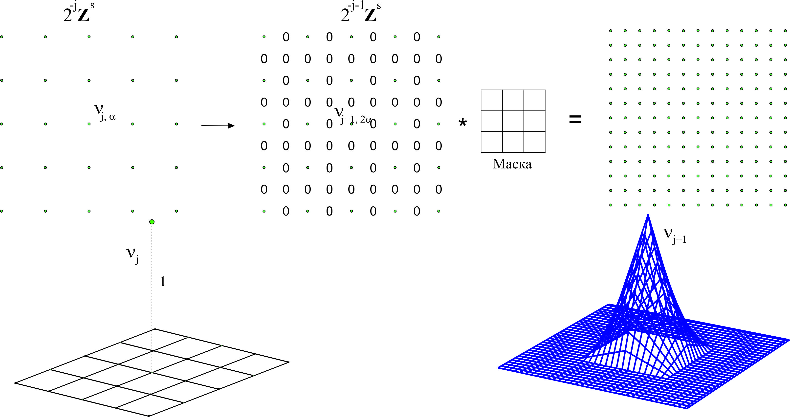

Рис. 1. Построение функций активации 

Таким образом, с помощью выбора различных масок схем подразделений можно получать различные активационные функции нейронной сети.

Вейвлет-нейронная сеть относится к радиально-базисным нейронным сетям [5]. Поэтому для выбора весовых коэффициентов w может быть использован алгоритм обучения радиально-базисных сетей [5]. Функции активации нейронов, в данном исследовании, представляют собой вейвлеты, полученные на основе схемы подьема. Одним из приложений вейвлет-нейронных сетей является приближение функций. По заданному множеству значений этой функции вейвлет-нейронная сеть может быть обучена предсказывать значение функции в произвольной точке. Архитектура вейвлет-нейронной сети представлена на следующем рис. 2.

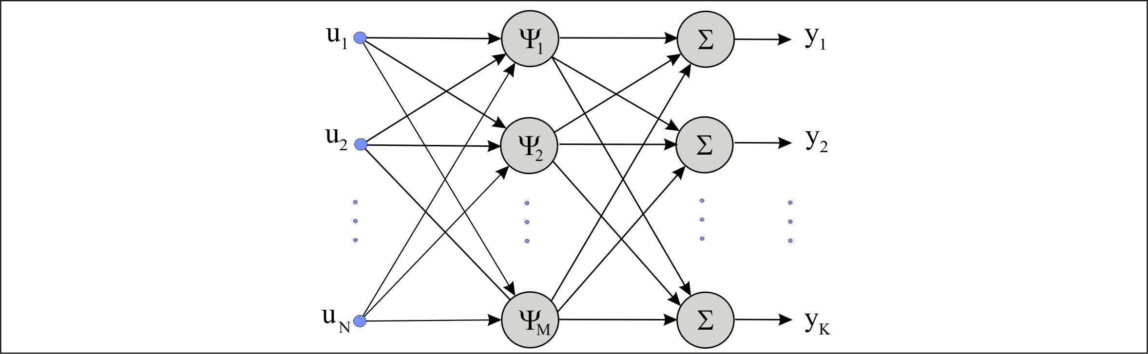

Рис. 2. Архитектура вейвлет-нейронной сети

Выход такой сети имеет вид

,

где , , , а вектор  необходим, поскольку вейвлеты имеют нулевое среднее значение.

Существуют два основных подхода к созданию вейвлет-нейронных сетей [4].

1. Вейвнет - искусственная нейронная сеть, скрытый слой которой состоит из вейвлонов, чьи сдвиги и сжатия задаются при инициализации и в процессе обучения не меняются.

2. Вейвлет-нейронная сеть определяется как искусственная нейронная сеть, скрытый слой которой состоит из вейвлонов, чьи сдвиги и сжатия так же модифицируются в процессе обучения.

На рис. 3. показан пример использования вейвнет для приближения функции. Значения такой функции были заданы с ошибками и представлены на рис 3 а. Аппроксимация с помощью вейвнет представлена на рис 3 б. В сети были использованы масштабирующие функции Deslauriers-Dubuc.

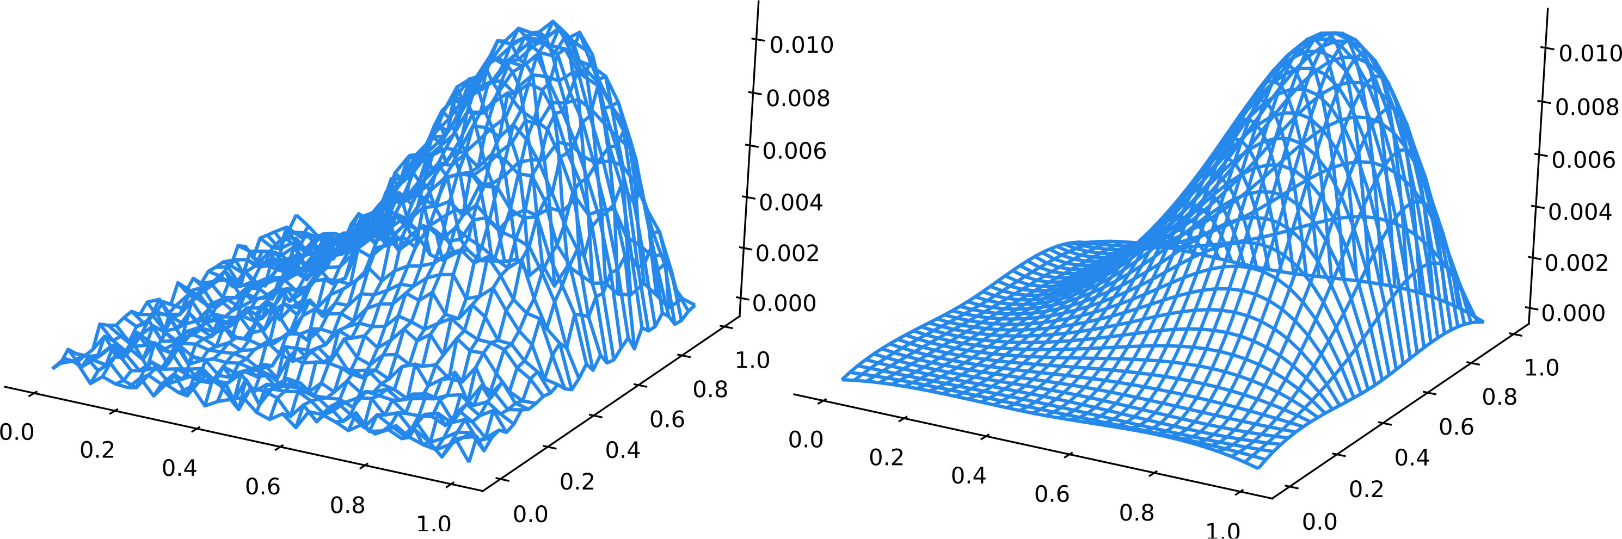

а) б)

Рис. 3. Аппроксимация функции с помощью вейвнет

**Список литературы**

1. The Lifting Scheme: A Custom-design Construction of Biorthogonal Wavelets // Applied and Computational Harmonic Analysis, Volume3, Issue 2, 1996, pp. 186–200.

2. Cavaretta A.S., Dahmen W. and Micchelli C.A. Stationary Subdivision Schemes // Mem. Amer. Math. Soc. 93, pp. 1–186.

3. Schroder P., Sweldens W. Spherical Wavelets: Efficiently Representing Functions on the Sphere, in: Proceedings of the 22nd Annual Conference on Computer Graphics and Interactive Techniques, 1995, pp. 161–172.

4. Veitch D. Wavelet Neural Networks and their Application in the Study of Dynamical System // Department of Mathematics University of York, 2005.

5. Бодянский Е.В., Руденко О.Г. Искусственные нейронные сети: архитектура, обучение, применения. - Харьков: ТЕЛЕТЕХ, 2004. - 369 с.: ил.